出口退税单证信息管理平台
新增功能操作指南 v1.0.8.1

为了适应出口退税审核系统整合，出口企业实现出口货物退（免）税备案单证无纸化管理，《出口退税单证信息管理平台》优化了所属期单证关联功能。操作方法如下：

一．按所属期关联备案单证。区别于手动单证备案，此功能可以根据离线版申报系统导出的数据智能化关联到所属期，实现备案单证无纸化管理。
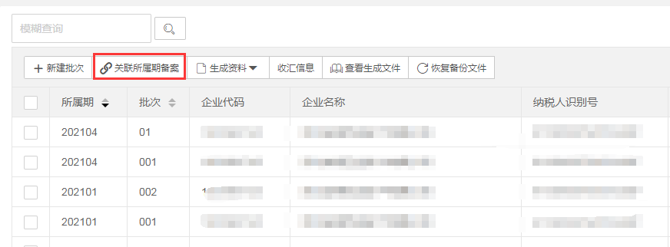
（1）.导入明细表关联。
导入从离线版出口退税申报系统导出的明细表Excel、进货明细表Excel、收汇明细表Excel及报表PDF文件。
注意：生产企业与外贸企业导入有差别。其中外贸企业明细表Excel、进货明细表Excel必须导入，其他可选。生产企业明细表Excel必须导 入，其 他可选。
- 点击 导入明细表关联，填写所属期信息。
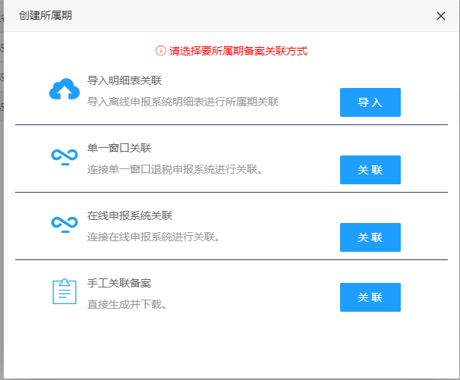
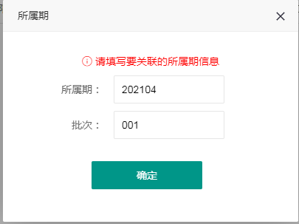
②.导入从离线版出口退税申报系统导出的明细表Excel文件、进货明细表Excel、收汇明细表Excel、及PDF报表。
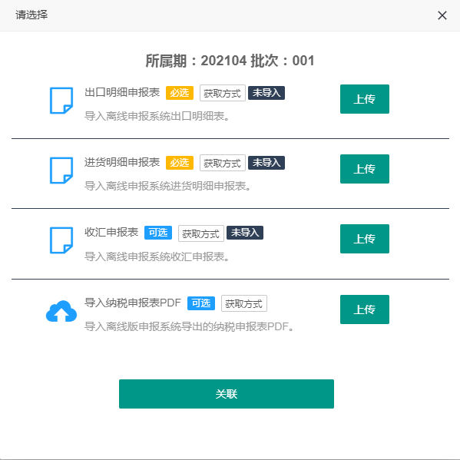
外贸企业
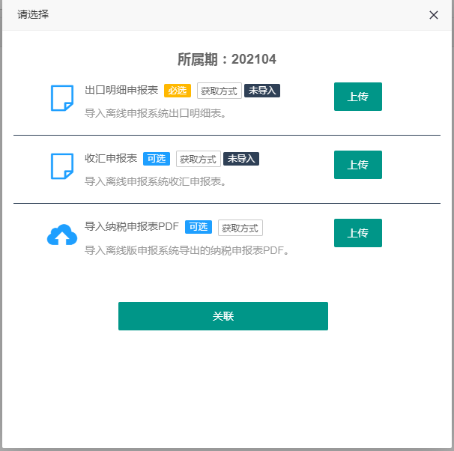
生产企业
备注：导入的明细表Excel获取方式。截图离线版申报系统版本：00004
外贸企业：
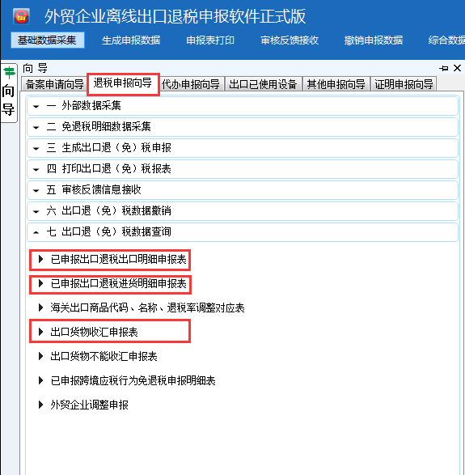

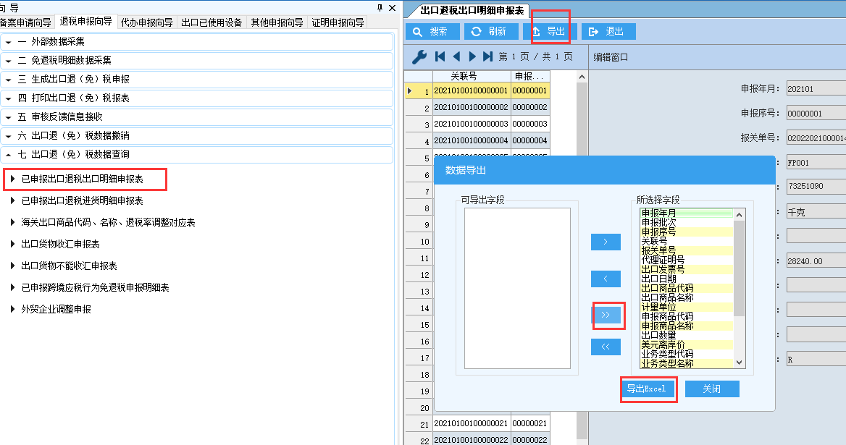
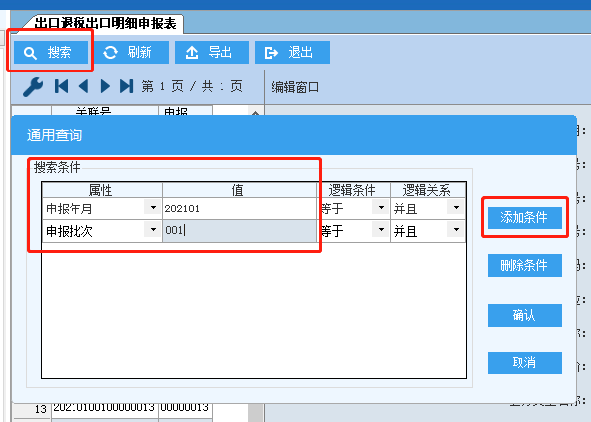
过滤所属期数据
生产企业：
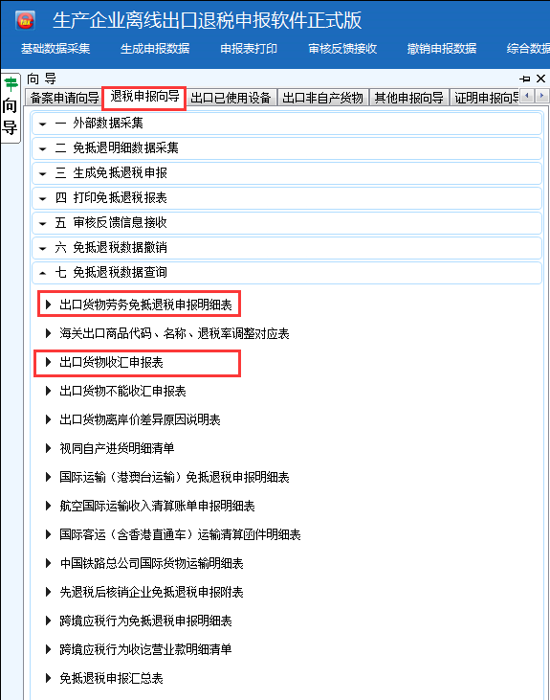
导出PDF报表：
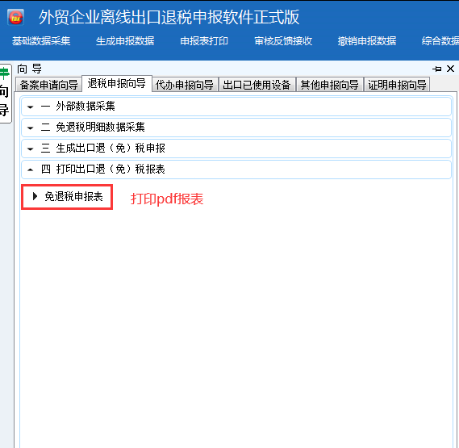
导入后所属期详情：
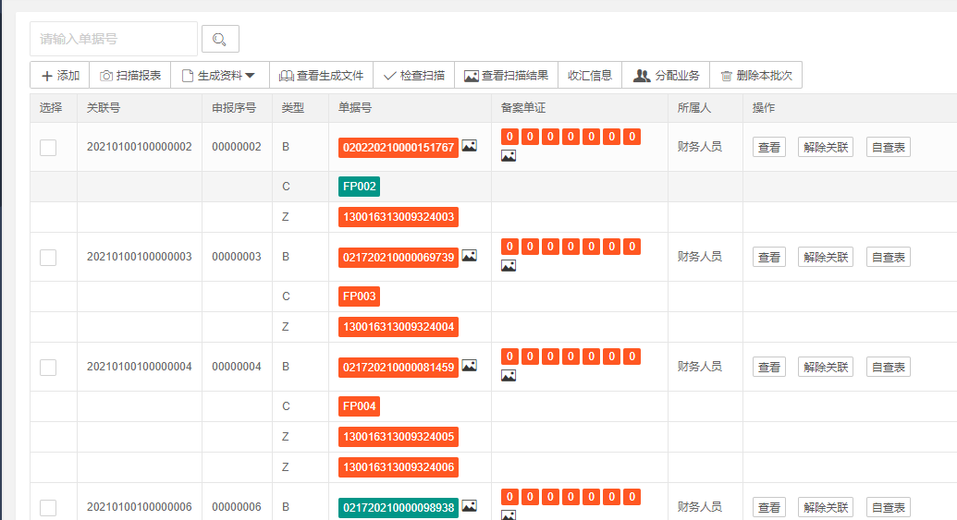

二.单一窗口关联备案单证。如果使用单一窗口申报退税，可点击下载申报表模块直接获取申报数据并关联到所属期。
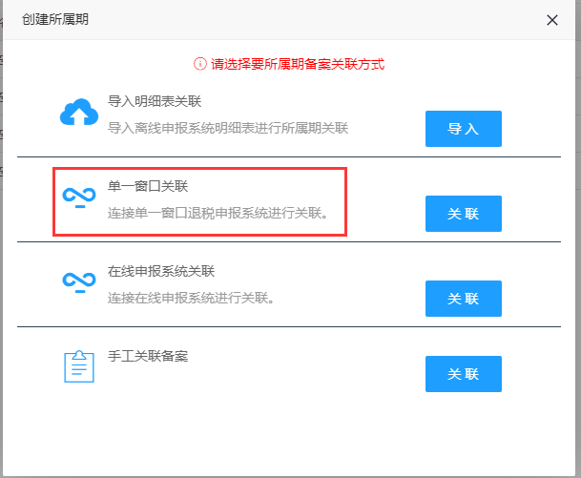
- 输入密码，登录后选择所属期关联，点击获取并导入可以把对应的数据导入到平台。
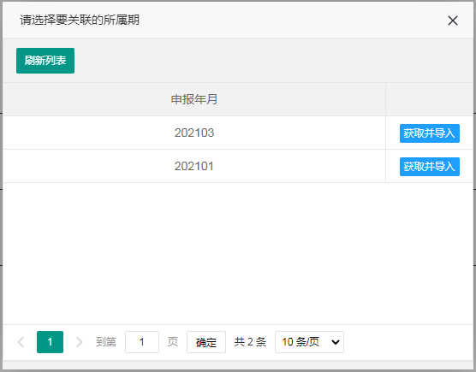
②.导入后的所属期详情。
三.在线申报关联单证备案。如果通过电子税务局在线版退税申报，可下载申报表进行关联备案。
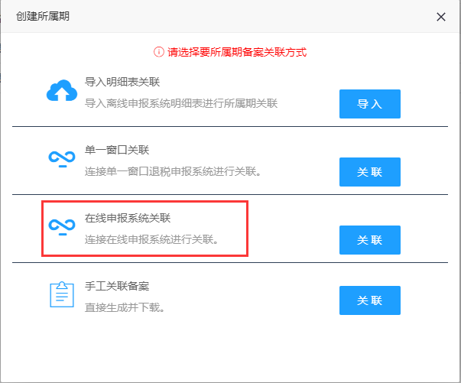
- 点击关联输入登录账号信息，登录获取数据并导入。
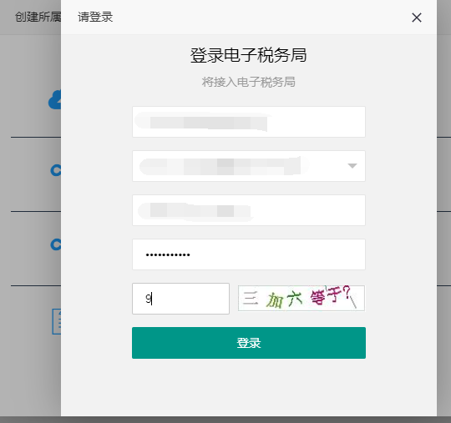
②.点击获取并导入，把所属期数据导入到平台进行备案扫描。
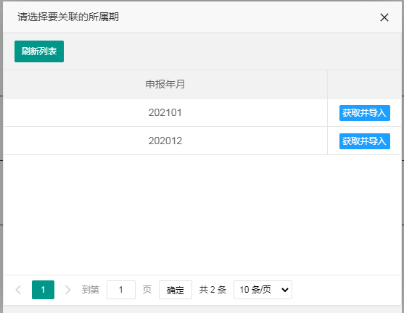
③.导入后的所属期数据。
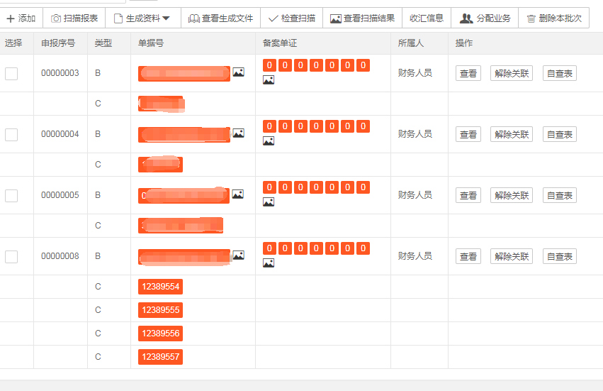
应用新功能，享受心服务。
服务QQ： 1589918046 手机号：18631129872
技术服务电话：0311-88941030 微信公众号：河北智软

